III. Xác định giá trị thiếu và mẫu bất thường
3.1. Tổng quan về giá trị thiếu
Kết quả kiểm tra cho thấy có 19 trên tổng số 81 cột chứa giá trị NA. Năm cột có tỷ lệ thiếu cao nhất là PoolQC (99.5%), MiscFeature (96.3%), Alley (93.8%), Fence (80.8%) và FireplaceQu (47.3%). Tiếp theo là LotFrontage với 17.7%, các cột liên quan đến garage (5.5%) và tầng hầm (khoảng 2.5%), còn MasVnrType, MasVnrArea và Electrical chỉ thiếu rất ít.
Tuy nhiên, phần lớn các giá trị NA này không phải là dữ liệu bị mất. Theo tài liệu mô tả dữ liệu, ký hiệu "NA" ở các cột này mang nghĩa "không có tiện ích đó", ví dụ NA ở PoolQC nghĩa là ngôi nhà không có hồ bơi, NA ở GarageType nghĩa là không có garage. Vì vậy, nếu xóa các dòng hoặc cột có NA thì sẽ mất đi thông tin thực của dữ liệu.
Một điểm cần lưu ý khi đọc dữ liệu là hàm pd.read_csv của pandas mặc định chuyển cả chuỗi "NA" và "None" thành giá trị thiếu (NaN). Điều này làm sai lệch kết quả đếm. Chẳng hạn, MasVnrType có một mức hợp lệ là "None" (không ốp đá), nên pandas báo 872 giá trị thiếu, trong khi số giá trị thiếu thật chỉ là 8. Do đó, khi đọc dữ liệu, nhóm sử dụng tham số keep_default_na=False để giữ nguyên các chuỗi này rồi mới phân loại.
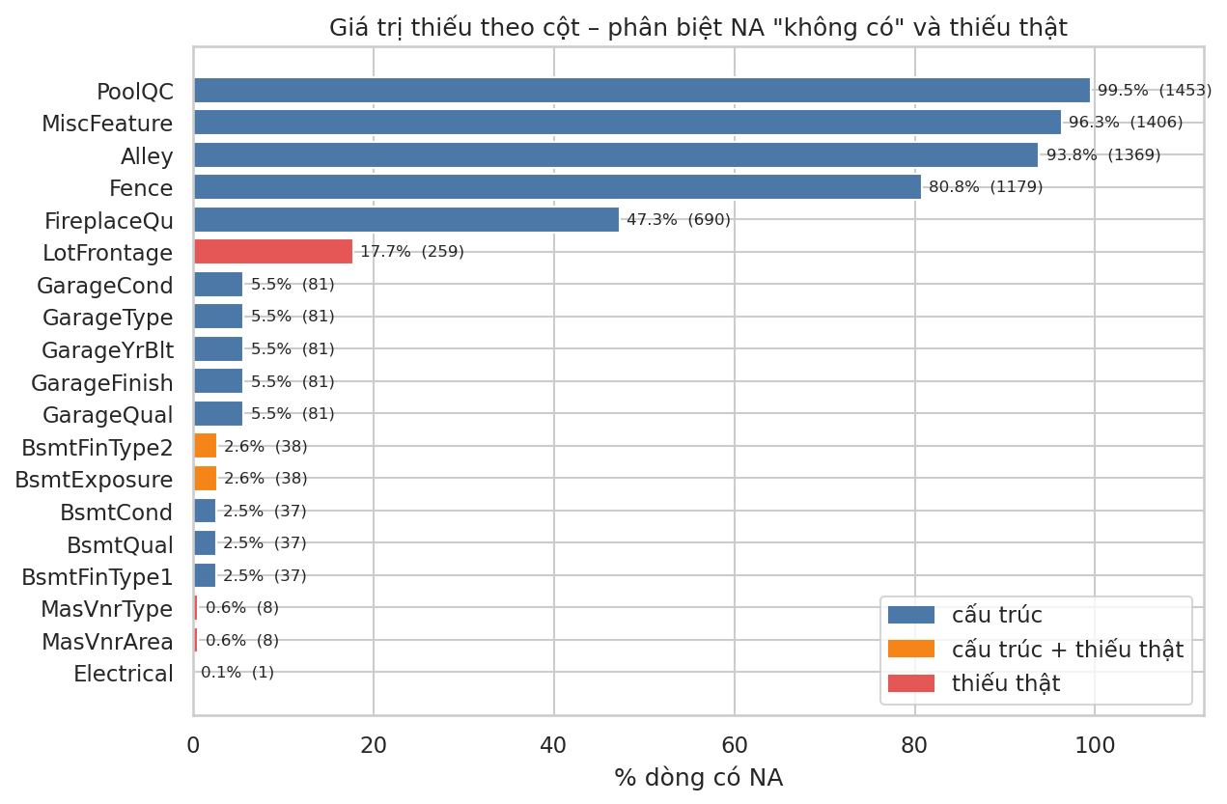
Hình 1. Tỷ lệ giá trị thiếu theo từng cột (xanh: NA cấu trúc, tức là "không có"; đỏ: thiếu thật; cam: gồm cả hai trường hợp).
3.2. Phân loại giá trị thiếu: "không có" hay thiếu thật
Để xác định một giá trị NA là "không có tiện ích" hay là dữ liệu bị mất, bài làm đối chiếu từng cột với một biến liên quan. Nếu NA chỉ xuất hiện đúng ở những dòng mà biến đối chứng bằng 0 thì đó là NA mang nghĩa "không có". Cụ thể, cả 81 dòng có GarageType = NA đều có GarageArea = 0, và ngược lại không có dòng nào có garage mà bị NA. Tương tự, PoolQC chỉ bị NA khi PoolArea = 0 (1453 dòng), FireplaceQu chỉ bị NA khi Fireplaces = 0 (690 dòng), và các cột BsmtQual, BsmtCond, BsmtFinType1 chỉ bị NA khi TotalBsmtSF = 0 (37 dòng). Các cột Alley và Fence không có biến đối chứng nên được xếp vào nhóm NA cấu trúc dựa trên tài liệu mô tả dữ liệu.
Kết quả phân loại như sau. Nhóm NA cấu trúc gồm PoolQC, MiscFeature, Alley, Fence, FireplaceQu, các cột Garage* và các cột Bsmt*. Nhóm thiếu thật gồm LotFrontage (259 dòng, 17.7%), MasVnrType và MasVnrArea (8 dòng), Electrical (1 dòng). Ngoài ra có hai ô thiếu lẻ trong nhóm tầng hầm: BsmtExposure ở Id 949 và BsmtFinType2 ở Id 333. Hai nhà này có tầng hầm (TotalBsmtSF > 0) nhưng thiếu một thuộc tính, nên đây là thiếu thật chứ không phải "không có hầm".
Ma trận giá trị thiếu theo dòng cho thấy các cột Garage* (5 cột) cùng thiếu trên đúng một tập 81 dòng, các cột Bsmt* cùng thiếu trên một tập khoảng 37 dòng. Điều này củng cố kết luận rằng đó là thuộc tính của ngôi nhà (không có garage, không có hầm) chứ không phải lỗi nhập liệu rải rác.
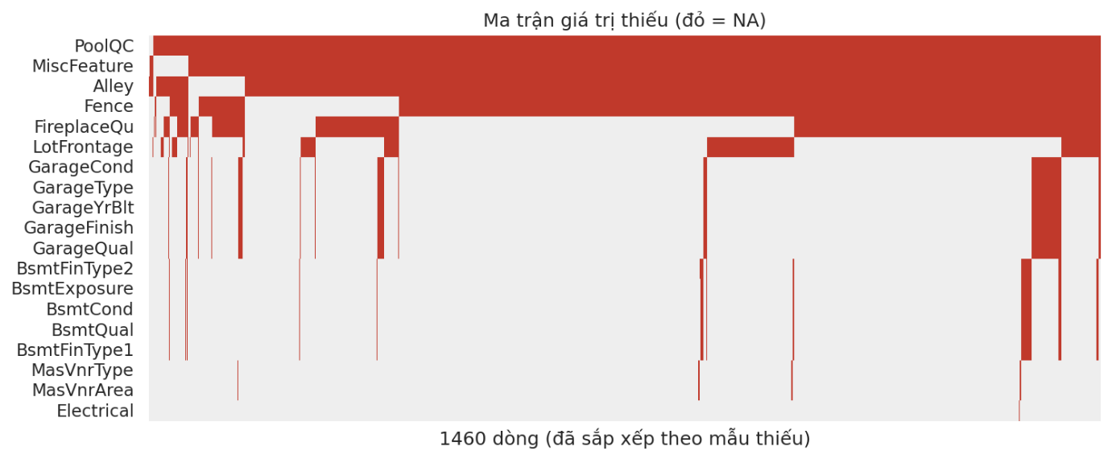
Hình 2. Ma trận giá trị thiếu theo dòng (màu đỏ là NA, các dòng được sắp xếp theo mẫu thiếu).
3.3. Phân tích giá trị thiếu của LotFrontage
LotFrontage (chiều dài mặt tiền lô đất tiếp giáp đường) là cột thiếu thật duy nhất có quy mô lớn, với 259 dòng. Câu hỏi đặt ra là giá trị này thiếu ngẫu nhiên hay có quy luật, vì điều đó quyết định cách điền.
Kết quả cho thấy thiếu có quy luật. Theo cấu hình lô đất (LotConfig), nhà ở cuối đường cụt (CulDSac) thiếu 52.1%, nhà ở góc (Corner) thiếu 23.6%, trong khi nhà nằm trong dãy (Inside) chỉ thiếu 12.7%; kiểm định chi-square giữa LotConfig và việc thiếu cho p-value rất nhỏ (khoảng 10^-22). Theo khu phố, ClearCr có tỷ lệ thiếu cao nhất (53.6%). Ngoài ra, những lô bị thiếu LotFrontage có diện tích lớn hơn: trung vị LotArea là 10,624 so với 9,262 ở các lô có dữ liệu (kiểm định Mann-Whitney, p < 0.001). LotFrontage cũng có tương quan khá với căn bậc hai của LotArea (hệ số 0.60), điều hợp lý vì lô càng rộng thì mặt tiền thường càng dài.
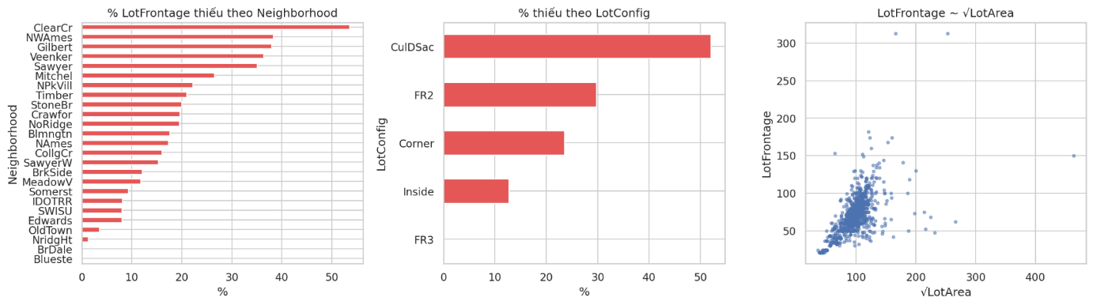Hình 3. Tỷ lệ LotFrontage bị thiếu theo Neighborhood và LotConfig, cùng quan hệ giữa LotFrontage và √LotArea.
Vì thiếu không hoàn toàn ngẫu nhiên, bài làm so sánh bốn cách điền bằng thử nghiệm: giấu ngẫu nhiên 20% giá trị đã biết, điền lại bằng từng cách rồi đo sai số tuyệt đối trung bình (MAE), lặp lại 30 lần. Kết quả:
Cách điền | MAE
Trung vị toàn cục | 16.43
Trung vị theo Neighborhood | 12.94
Hồi quy theo √LotArea | 12.47
Trung vị theo Neighborhood × LotConfig | 12.35
Điền theo nhóm Neighborhood × LotConfig cho sai số thấp nhất, giảm khoảng 25% so với dùng một trung vị chung. Đây là cách được chọn, kèm khả năng thêm một cột cờ LotFrontage_missing để mô hình biết giá trị nào được điền.
3.4. Các giá trị thiếu thật còn lại
MasVnrType và MasVnrArea thiếu cùng trên đúng 8 dòng (Id 235, 530, 651, 937, 974, 978, 1244, 1279), nên có thể xử lý đồng thời: điền MasVnrType = "None" và MasVnrArea = 0. Cột Electrical thiếu 1 dòng (Id 1380), điền bằng mode của cột (SBrkr). Hai ô lẻ ở tầng hầm (Id 949 và 333) cũng điền bằng mode của cột tương ứng. Với số lượng nhỏ như vậy, cách điền không ảnh hưởng đáng kể đến kết quả.
Tóm lại, chiến lược xử lý như sau:
Nhóm | Cột | Cách xử lý
NA cấu trúc | PoolQC, MiscFeature, Alley, Fence, FireplaceQu, Garage*, Bsmt* | Thay NA bằng mức "None"; riêng GarageYrBlt (dạng số) điền 0 hoặc YearBuilt kèm cờ HasGarage
Thiếu thật, nhiều | LotFrontage | Trung vị theo Neighborhood × LotConfig, có thể thêm cờ LotFrontage_missing
Thiếu thật, ít | MasVnrType/Area, Electrical, BsmtExposure (Id 949), BsmtFinType2 (Id 333) | Điền mode (MasVnr: "None" và 0)
3.5. Mẫu bất thường
Ngoài giá trị thiếu, bài làm kiểm tra tính nhất quán logic giữa các biến bằng 20 quy tắc, mỗi quy tắc là một ràng buộc lẽ ra phải đúng, ví dụ tổng diện tích các tầng phải bằng GrLivArea, năm bán không thể trước năm xây. Kết quả: 11 quy tắc đạt hoàn toàn, gồm không có dòng trùng lặp, không có Id trùng, không bán trước khi xây, không tu sửa trước khi xây, tổng các tầng bằng GrLivArea, tổng các phần hầm bằng TotalBsmtSF, GarageCars và GarageArea nhất quán, PoolArea và PoolQC nhất quán, Fireplaces và FireplaceQu nhất quán. 9 quy tắc có vi phạm:
Quy tắc | Số dòng vi phạm | Mức độ | Id ví dụ
Bán trước khi tu sửa xong (YrSold < YearRemodAdd) | 1 | Lỗi logic | 524
MasVnrType = "None" nhưng MasVnrArea > 0 (hoặc ngược lại) | 7 | Lỗi nhập liệu | 625, 689, 774
Garage xây trước nhà (GarageYrBlt < YearBuilt) | 9 | Đáng ngờ | 30, 94, 325
Nhà "1Story" nhưng có diện tích tầng 2 | 2 | Đáng ngờ | 165, 1271
MiscFeature có nhưng MiscVal = 0 | 2 | Đáng ngờ | 874, 1201
0 phòng ngủ trên mặt đất | 6 | Hiếm | 54, 190, 635
0 phòng tắm đầy đủ | 9 | Hiếm | 54, 189, 376
Hầm lớn hơn tầng 1 | 35 | Hiếm | 42, 127, 154
Số bếp khác 1 | 68 | Hiếm | 9, 10, 18
Các vi phạm này không nhiều và đa số thuộc loại "hiếm" chứ không phải lỗi rõ ràng (ví dụ nhà có hầm lớn hơn tầng 1 hay có hai bếp là hoàn toàn có thể xảy ra). Đáng chú ý nhất là Id 524, vừa vi phạm quy tắc năm bán, vừa là một ngoại lệ lớn sẽ được phân tích ở phần 4.
Về điều kiện bán (SaleCondition), 82.1% giao dịch là Normal, 8.6% là Partial, 6.9% là Abnorml, còn lại là Family, Alloca, AdjLand. Giá bán trung vị khác nhau rõ rệt: Partial (nhà mới, chưa hoàn thiện lúc định giá) cao nhất với 244,600; Normal là 160,000; Abnorml (bán gấp, siết nợ) thấp hơn ở mức 130,000. Điều này khớp với nhận xét của De Cock trong paper, và cho thấy các giao dịch không bình thường cần được ghi nhận bằng một biến riêng khi xây dựng mô hình.
Cuối cùng, một số biến phân loại gần như là hằng số: Utilities (99.9% cùng một mức), Street (99.6%), Condition2 (99.0%), RoofMatl (98.2%) và Heating (97.8%). Các biến này gần như không phân biệt được các ngôi nhà với nhau nên có thể cân nhắc loại bỏ khi chọn đặc trưng.
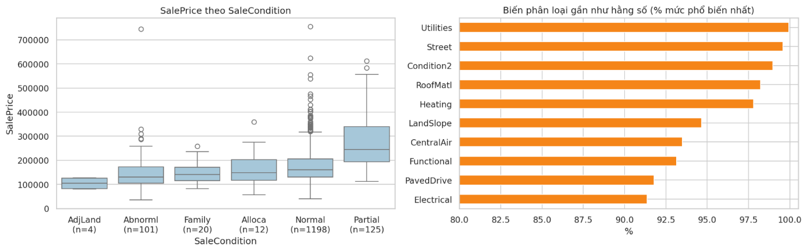
Hình 4. Phân phối SalePrice theo SaleCondition (trái) và các biến phân loại gần như hằng số (phải).
3.6. Kết luận
Trong 19 cột có NA, phần lớn (PoolQC, MiscFeature, Alley, Fence, FireplaceQu, Garage*, Bsmt*) có NA mang nghĩa "không có" và được xử lý bằng cách thay thành một mức riêng chứ không xóa. Giá trị thiếu thật chỉ tập trung ở LotFrontage (17.7%, có quy luật theo khu phố và hình dạng lô đất, nên điền theo nhóm) và một vài ô lẻ. Kiểm tra logic không phát hiện lỗi hệ thống nào, chỉ có một số mẫu bất thường nhỏ cần ghi nhận.
IV. Xác định giá trị ngoại lệ
Giá trị ngoại lệ được tìm theo ba tầng: đơn biến (IQR và z-score), hai biến (đồ thị phân tán với SalePrice) và đa biến (Cook's distance, studentized residual, Isolation Forest). Nguyên tắc xuyên suốt là một giá trị ngoại lệ về mặt thống kê chưa chắc cần loại bỏ; chỉ loại khi có bằng chứng đó là lỗi hoặc không đại diện cho thị trường.
4.1. Biến mục tiêu SalePrice
SalePrice có giá trung bình 180,921, trung vị 163,000, thấp nhất 34,900 và cao nhất 755,000. Phân phối lệch phải rõ rệt (độ lệch skewness 1.88, độ nhọn kurtosis 6.54). Theo quy tắc IQR, rào trên là 340,038, có 61 quan sát vượt rào (tất cả đều ở phía giá cao); theo z-score có 22 quan sát có |z| > 3. Sau khi biến đổi log(1 + SalePrice), độ lệch giảm còn 0.12, phân phối gần đối xứng. Vì vậy với SalePrice nên xử lý bằng phép biến đổi log thay vì loại các quan sát giá cao, vì những ngôi nhà đắt (chủ yếu ở các khu NoRidge, NridgHt, StoneBr) là các giao dịch có thật.
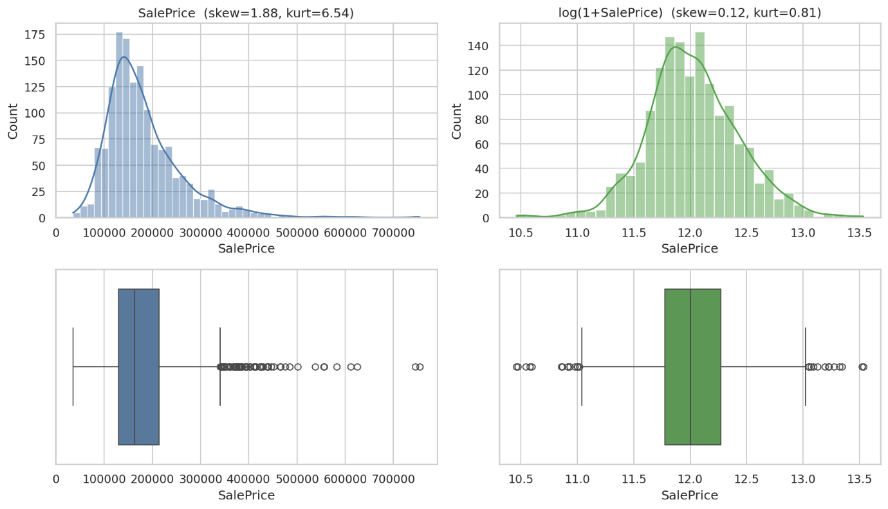
Hình 5. Phân phối và boxplot của SalePrice trước (trái) và sau (phải) khi biến đổi log.
4.2. Ngoại lệ đơn biến ở các biến liên tục
Bài làm áp dụng quy tắc IQR (rào 1.5 × IQR và rào cực đoan 3 × IQR) và z-score trên 19 biến liên tục. Các biến có nhiều điểm vượt rào nhất là EnclosedPorch (208), BsmtFinSF2 (167), ScreenPorch (116), MasVnrArea (96), LotFrontage (88), OpenPorchSF (77), LotArea (69) và TotalBsmtSF (61).
Cần phân biệt hai nhóm. Nhóm thứ nhất là các biến "zero-inflated" có hơn 85% giá trị bằng 0 (EnclosedPorch 85.8%, BsmtFinSF2 88.6%, ScreenPorch 92.1%, MiscVal 96.4%, LowQualFinSF 98.2%, 3SsnPorch 98.4%, PoolArea 99.5%). Với các biến này IQR bằng 0 nên mọi giá trị khác 0 đều bị coi là ngoại lệ; đây là hạn chế của phương pháp IQR chứ không phải lỗi dữ liệu, và nên xử lý bằng biến cờ nhị phân (có hay không). Nhóm thứ hai là các biến thực sự có đuôi dài như LotArea (độ lệch 12.21, 34 điểm vượt rào cực đoan), TotalBsmtSF (5 điểm cực đoan), GrLivArea (4 điểm cực đoan). Các điểm này cần xem xét kỹ hơn ở các bước sau.
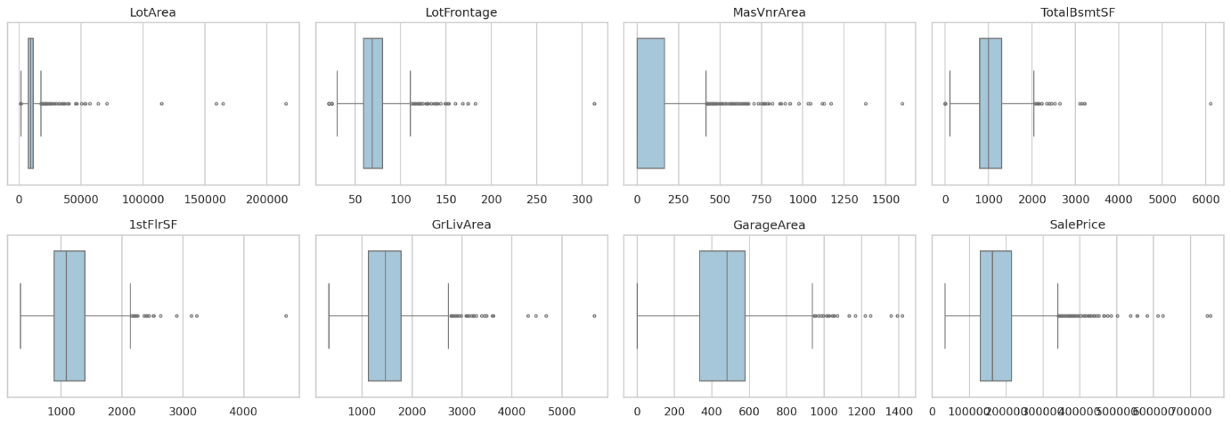
Hình 6. Boxplot của một số biến liên tục: LotArea, LotFrontage, MasVnrArea, TotalBsmtSF, 1stFlrSF, GrLivArea, GarageArea và SalePrice.
4.3. Ngoại lệ hai biến: quan hệ với SalePrice
Đồ thị phân tán giữa SalePrice và các biến diện tích (GrLivArea, TotalBsmtSF, 1stFlrSF, LotArea) cho thấy rõ những điểm lệch khỏi xu hướng chung. Có 4 ngôi nhà có GrLivArea lớn hơn 4000 sq ft, đúng ngưỡng mà De Cock khuyến nghị loại:
Id | GrLivArea | OverallQual | Khu phố | SaleCondition | SalePrice
1299 | 5642 | 10 | Edwards | Partial | 160,000
524 | 4676 | 10 | Edwards | Partial | 184,750
692 | 4316 | 10 | NoRidge | Normal | 755,000
1183 | 4476 | 10 | NoRidge | Abnorml | 745,000
Hai điểm đầu (Id 1299 và 524) lệch hẳn khỏi đường xu hướng: nhà rất lớn, chất lượng cao nhất nhưng giá chỉ ngang nhà trung bình, và cả hai đều là giao dịch Partial. Hai điểm sau (Id 692 và 1183) nằm đúng hướng xu hướng, là nhà lớn ở khu cao cấp với giá tương xứng. Điều này khớp với mô tả trong paper: ba điểm là ngoại lệ thật (giao dịch Partial) và hai điểm là nhà rất lớn nhưng giá hợp lý.
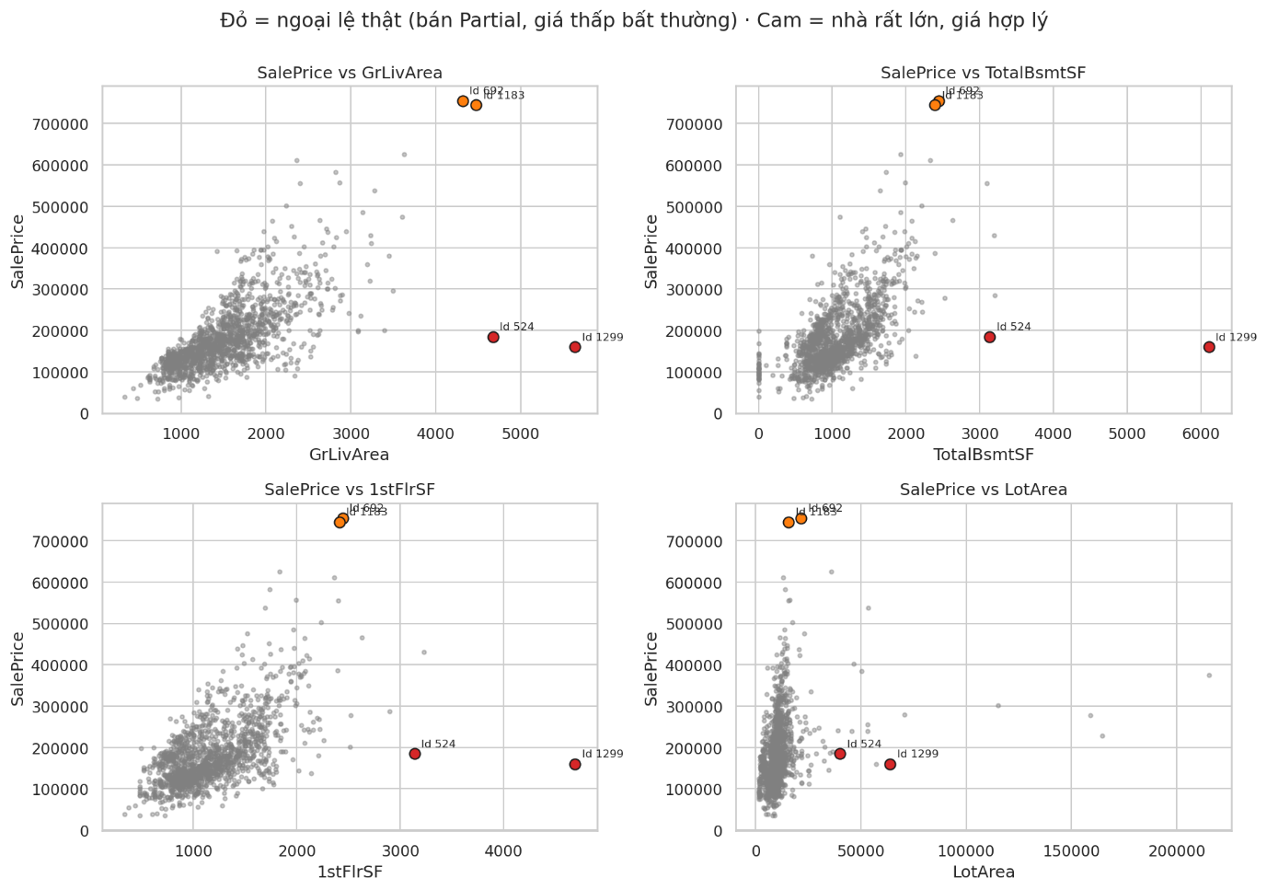
Hình 7. SalePrice theo GrLivArea, TotalBsmtSF, 1stFlrSF và LotArea. Điểm đỏ là ngoại lệ thật (Id 524, 1299), điểm cam là nhà rất lớn nhưng giá hợp lý (Id 692, 1183).
4.4. Ngoại lệ đa biến
Một quan sát có thể không bất thường ở từng biến riêng lẻ nhưng bất thường khi xét tổ hợp các biến. Bài làm xây dựng mô hình hồi quy tuyến tính đơn giản của log(SalePrice) theo GrLivArea, TotalBsmtSF, OverallQual, GarageCars và YearBuilt (R² = 0.812), sau đó dùng ba góc nhìn: studentized residual (mô hình dự đoán sai bao nhiêu, ngưỡng |r| > 3), Cook's distance (điểm đó kéo lệch mô hình bao nhiêu, ngưỡng 4/n ≈ 0.0027) và Isolation Forest (phương pháp không giám sát, tỷ lệ nhiễm 1%).
Kết quả: quy tắc của paper (GrLivArea > 4000) chỉ ra 4 điểm, studentized residual chỉ ra 14 điểm, Cook's distance theo ngưỡng 4/n chỉ ra 82 điểm (ngưỡng này khá rộng nên cần xét cùng các phương pháp khác) và Isolation Forest chỉ ra 15 điểm. Chỉ hai điểm được cả bốn phương pháp cùng xác nhận là Id 1299 và Id 524. Id 1299 có Cook's distance khoảng 4.8, lớn hơn mọi điểm khác hàng trăm lần, và studentized residual khoảng −14.3; mô hình dự đoán giá khoảng 1.39 triệu trong khi giá thực là 160,000. Id 524 có studentized residual khoảng −9.1 và Cook's distance khoảng 0.44.
Ngược lại, Id 692 và 1183 tuy lớn nhưng mô hình dự đoán khá gần giá thực: studentized residual lần lượt là 0.60 và 0.31, Cook's distance chỉ khoảng 0.001. Đây là các điểm có đòn bẩy cao nhưng hợp lệ.
Ngoài ra, có 14 quan sát có |studentized residual| > 3, hầu hết là nhà nhỏ, chất lượng thấp có giá thấp hơn dự đoán. Trong 14 điểm này, giao dịch Abnorml chiếm 5 điểm (khoảng 36%) trong khi toàn tập chỉ có 6.9% là Abnorml, cho thấy phần lớn chênh lệch đến từ các giao dịch bán gấp hoặc siết nợ, tức là mức giảm giá có thật.
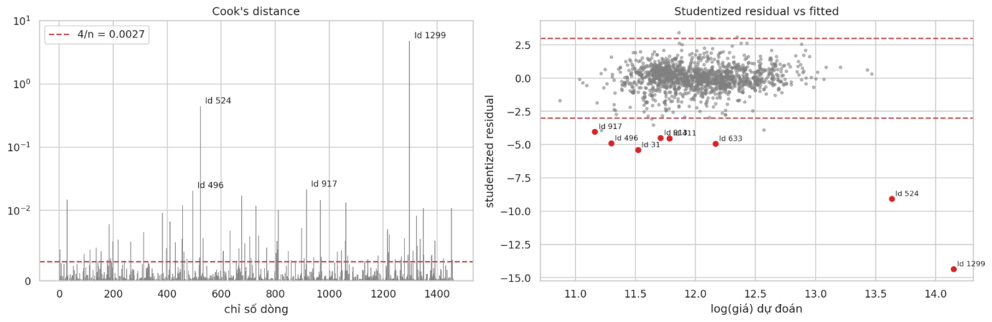
Hình 8. Cook's distance của từng quan sát (trái, thang symlog) và studentized residual theo giá trị dự đoán (phải).
4.5. Quyết định xử lý ngoại lệ
Id | Chẩn đoán | Quyết định
1299, 524 | Giao dịch Partial, nhà lớn chất lượng 10 nhưng giá thấp bất thường; được cả 4 phương pháp xác nhận | Loại
692, 1183 | Nhà rất lớn, giá khoảng 750,000 hợp lý; mô hình dự đoán gần đúng | Giữ (hoặc loại nếu theo khuyến nghị của paper)
496, 917, 969, 31... | Nhà nhỏ, giá thấp hơn dự đoán; nhiều trường hợp là Abnorml | Giữ, vì biến SaleCondition đã giải thích
314, 298, 347... | Ngoại lệ đơn biến thật (LotArea 215,245; MasVnrArea 1600; MiscVal 15,500), giá trị có thật | Giữ, xử lý bằng biến đổi log hoặc winsorize khi xây mô hình
4.6. Tác động của việc loại ngoại lệ
Để kiểm chứng quyết định, bài làm so sánh ba kịch bản bằng cùng một mô hình hồi quy:
Kịch bản | n | R² | Tương quan GrLivArea – SalePrice
Giữ nguyên | 1460 | 0.8119 | 0.7086
Loại 2 điểm thật (524, 1299) | 1458 | 0.8475 | 0.7350
Loại 4 nhà > 4000 sq ft (theo paper) | 1456 | 0.8445 | 0.7205
Chỉ cần loại 2 điểm, R² tăng từ 0.812 lên 0.847 và tương quan giữa diện tích và giá tăng từ 0.709 lên 0.735. Loại thêm hai nhà lớn có giá hợp lý (692, 1183) không giúp ích thêm, thậm chí R² giảm nhẹ xuống 0.8445, vì hai điểm này là những quan sát hợp lệ ở khu vực giá cao. Độ lệch của GrLivArea và TotalBsmtSF cũng giảm rõ sau khi loại (GrLivArea từ 1.37 xuống 1.01; TotalBsmtSF từ 1.52 xuống 0.51).
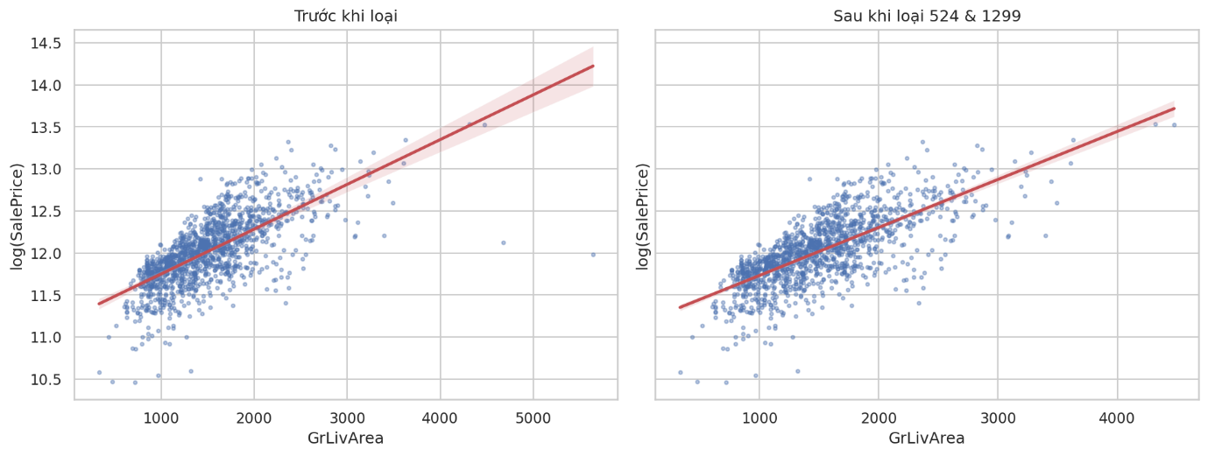
Hình 9. Đường hồi quy log(SalePrice) theo GrLivArea trước (trái) và sau (phải) khi loại Id 524 và 1299.
4.7. Kết luận
SalePrice lệch phải mạnh (skewness 1.88) nhưng các giá trị cao là giao dịch có thật, nên xử lý bằng biến đổi log (còn 0.12) thay vì loại bỏ. Phần lớn ngoại lệ đơn biến ở các biến zero-inflated không phải lỗi dữ liệu và nên chuyển thành biến cờ nhị phân. Hai ngoại lệ thật cần loại là Id 524 và Id 1299, đều là giao dịch Partial với diện tích rất lớn nhưng giá thấp bất thường; việc loại hai điểm này làm R² tăng từ 0.812 lên 0.847. Hai nhà lớn Id 692 và 1183 có giá hợp lý nên được giữ lại. Cần lưu ý paper nêu 5 quan sát bất thường (trên 4000 sq ft) còn file train.csv của Kaggle chỉ chứa 4 quan sát, quan sát còn lại nằm ngoài tập train.

